Сервис FotoFinder HUB инструкция по использованию

**РЕГИСТРАЦИЯ**

1. Для использования облачного сервиса FotoFinder HUB необходимо подключение к сети интернет, все операции с сервисом производятся через любой веб-браузер. Стартовая страница сервиса [https://Hub.fotofinder.de](https://hub.fotofinder.de) . На вашем iPhone также должна быть установлена актуальная версия приложения «Handyscope 2», выгрузка изображений с iPhone в облачный сервис происходит при наличии его подключения к интернету.
2. Для входа в сервис FotoFinder HUB через ПК необходимо ввести логин и пароль (в качестве логина используется адрес электронной почты). Если вы уже зарегистрированы – просто вводите адрес электронной почты и пароль, который вы вводили при регистрации. Если вы еще не зарегистрированы, нажимайте внизу экрана на ссылку **Sign up here**

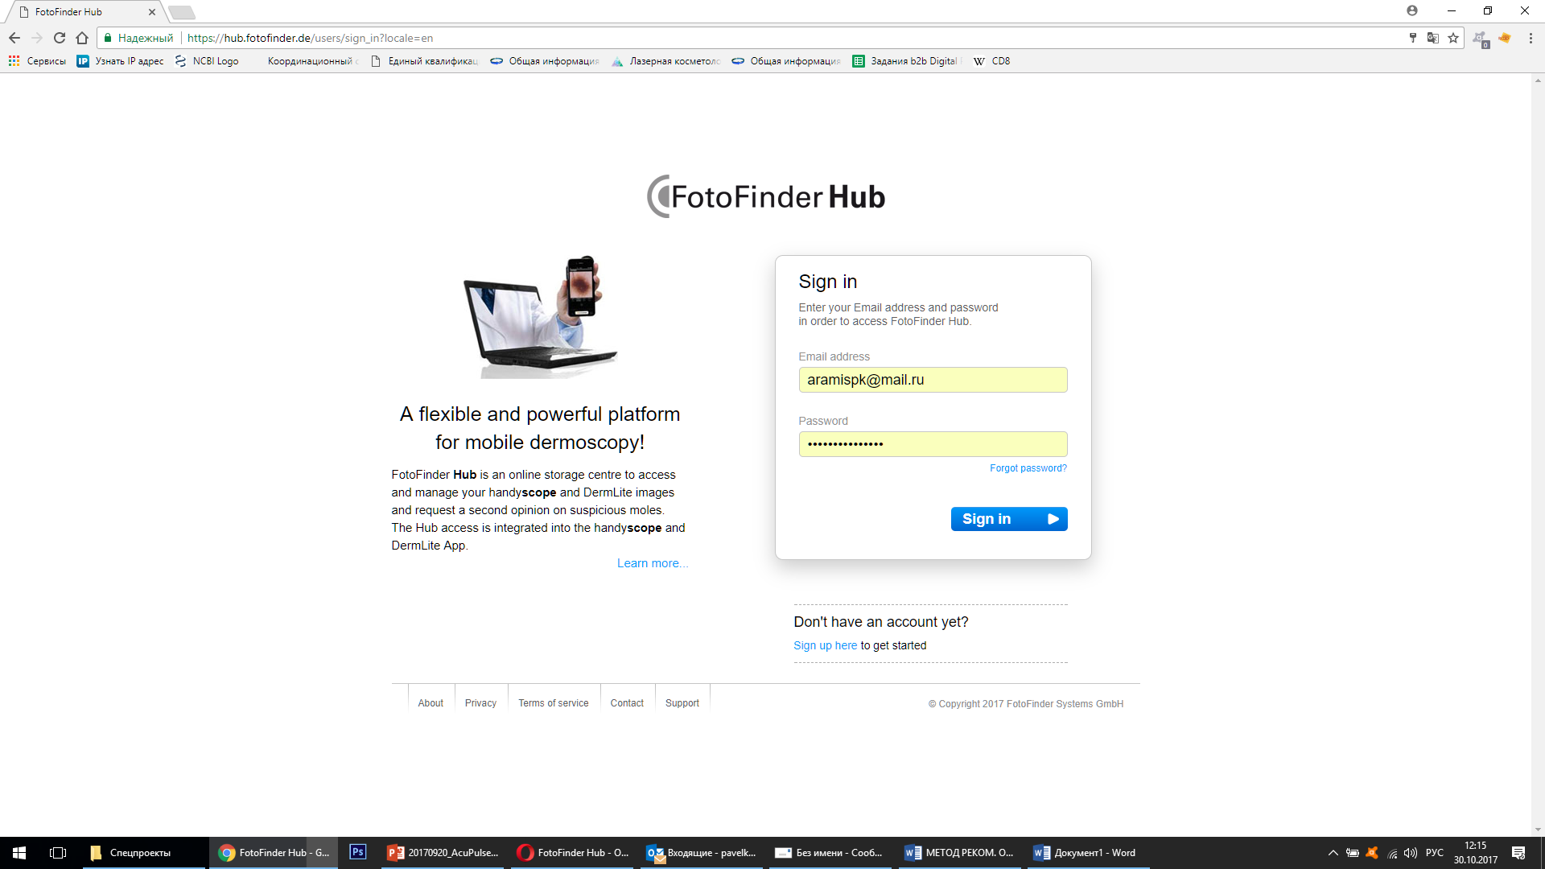

1. Регистрация: На странице регистрации вам будет предложено заполнить несколько полей. В качестве логина указывается адрес электронной почты (этот адрес будет впоследствии использоваться для восстановления пароля и на него придет письмо о подтверждении регистрации). В низу не забудьте ввести символы Security Check и поставить галочки напротив Terms of Service Agreement.

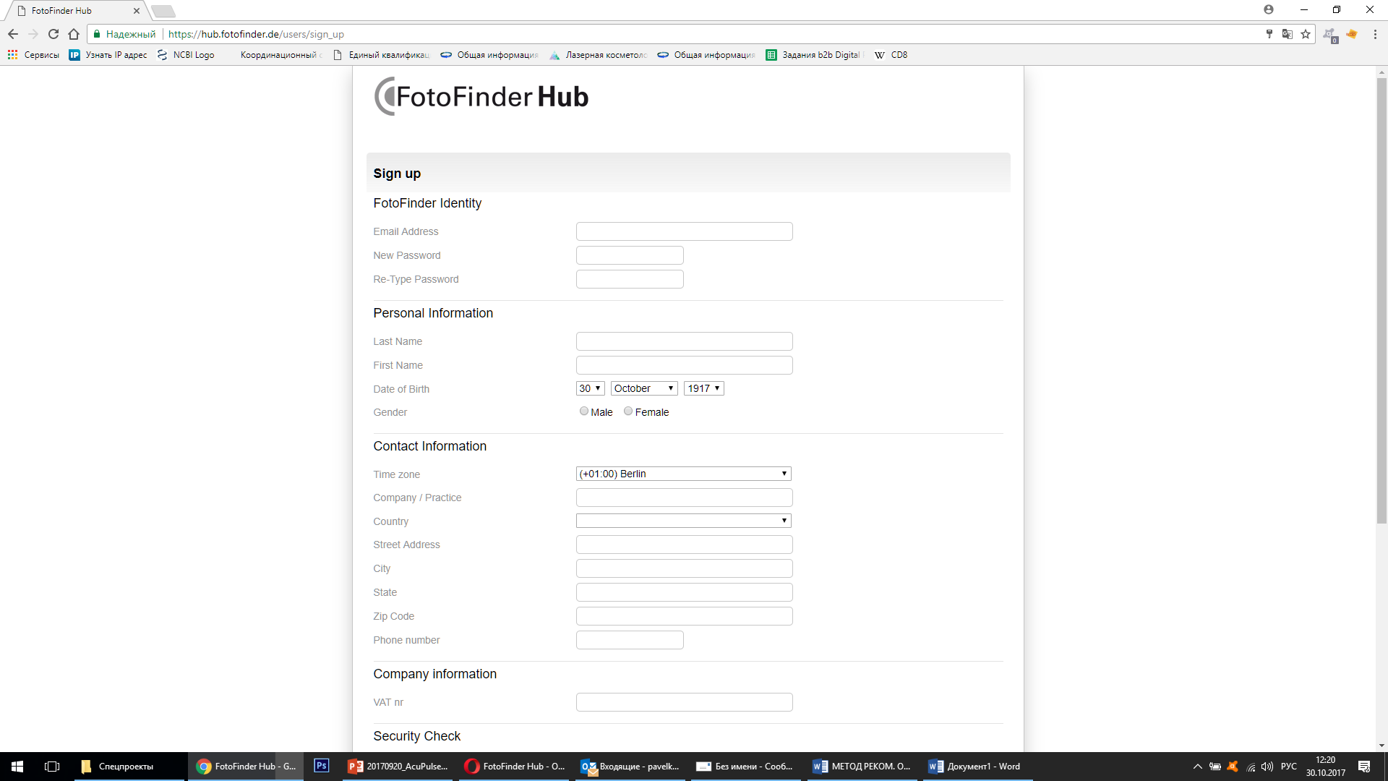

1. Подтверждение регистрации: После заполнения полей в форме регистрации, нажимайте на кнопку Register. На адрес электронной почты, указанной при регистрации, придет письмо, в котором необходимо нажать на ссылку Confirm my account, чтобы подтвердить регистрацию.

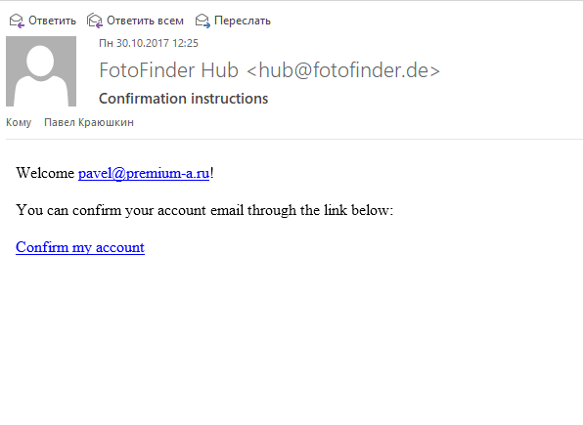

1. После подтверждения регистрации вы автоматически отправляетесь в свой личный кабинет сервиса FotoFinder HUB, где вы можете работать с изображениями и заказывать сервис второго мнения.

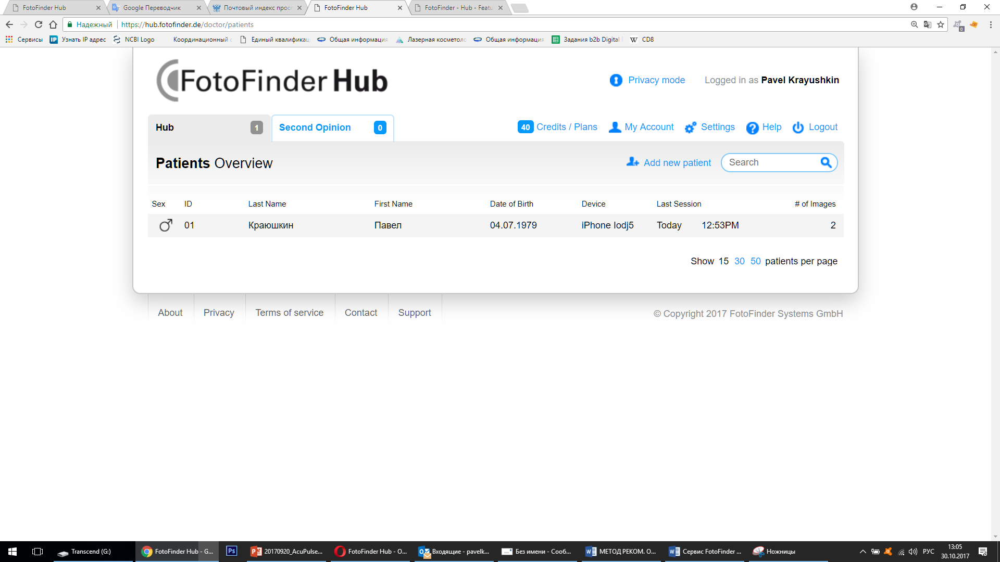

1. **Настройка приложения Handyscope 2**: Для того, чтобы на сервис FotoFinder HUB загружались микроизображения из вашего iPhone, необходимо настроить аккаунт в приложении Handyscope 2. Для этого войдите в приложение Handyscope 2 раздел Settings. В этом разделе нажмите на раздел SERVER CONNECTION SETTUNGS FotoFinder Hub. В открывшемся экране введите адрес электронной почты, который вы указывали при регистрации и включите ползунок HUB SYNC. После этого приложение предложит вам войти (Sign in) и ввести пароль вашего аккаунта FotoFinder Hub, сделайте это.

|  |  |
| --- | --- |
| а) Выбрать раздел настройки и подраздел FotoFinder Hub | cid:BABE81C7-A91B-4EFE-B37B-9C8250CA3983  б) ввести адрес электронной почты (логина) и активировать HUB SYNC |
| cid:F433522F-0E65-4948-9714-B8DD04329C40  в) нажать на Sing in для ввода пароля аккаунта | cid:12B83667-3DE9-403C-A00A-250B2629979F  г) ввести пароль, указанный при регистрации на [https://Hub.fotofinder.de](https://hub.fotofinder.de) |

1. **Синхронизация изображений с iPhone:** С сервисом FotoFinder HUB могут синхронизироваться только изображения, привязанные к пациенту. Вы можете сами выбирать какие изображения будут синхронизированы (будут хранится одновременно на вашем iPhone и в сервисе FotoFinder HUB).

|  |  |
| --- | --- |
| cid:18FC43F8-6AB4-4CE5-9887-C9514BD826B8  а) Создайте микроизображение в программе Handyscope 2 | б) создайте профиль пациента, для того, чтобы присвоить это изображение ему |
| в) в разделе Localization выберете участок на теле, где было захвачено микроизображение | г) Нажмите на кнопку Upload (выгрузить) |
| д) выберете изображения, которые вы хотите хранить в облаке, после этого нажмите на FotoFinder Hub. Вы так же можете выгрузить изображения в фотоальбом iPhone |  |

Теперь все изображения, которые вы создали при помощи handyscope и приложения Handyscope 2 и для которых вы выбрали команду «Upload > FotoFinder Hub», будут синхронизированы с облачным сервисом и вы можете получить доступ к ним в любой момент.

1. **Работа с изображениями в личном кабинете FotoFinder Hub.** Изображения в личном кабинете хранятся внутри профиля пациента. Открывая профиль вы можете видеть эти изображения, сортировать их по дате создания, по месту локализации. В зависимости от тарифа, который вы используете, вы может хранить в облачном сервисе от 50 изображений до бесконечного количества.

Пример отображения изображений в личном кабинете

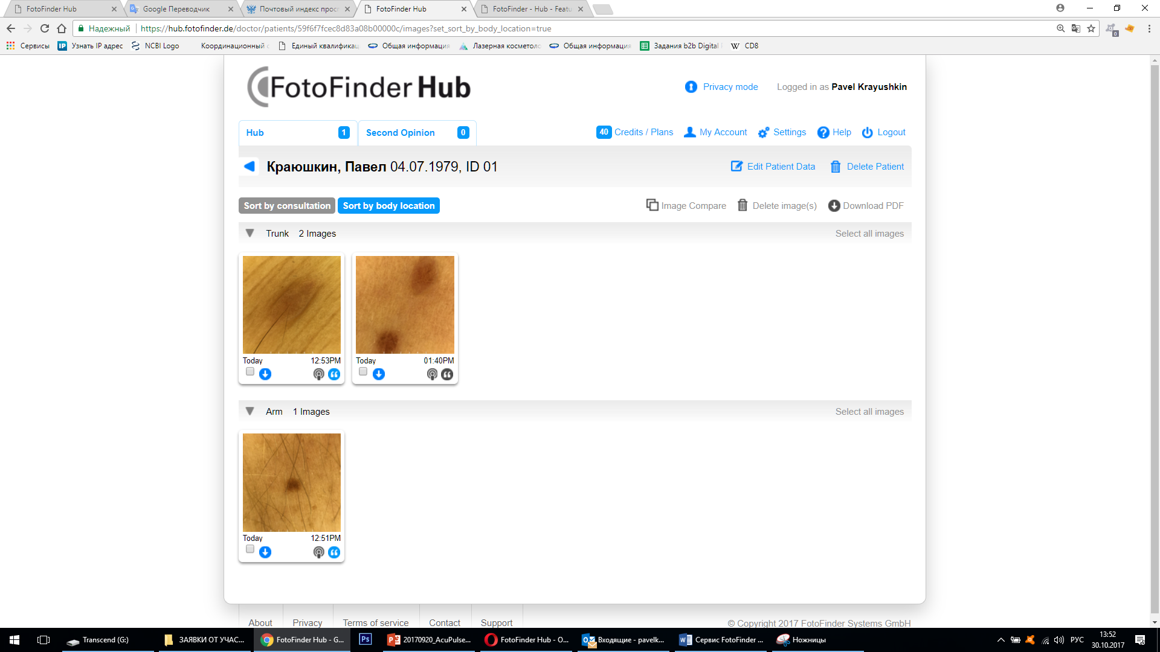

Исследование одного изображения

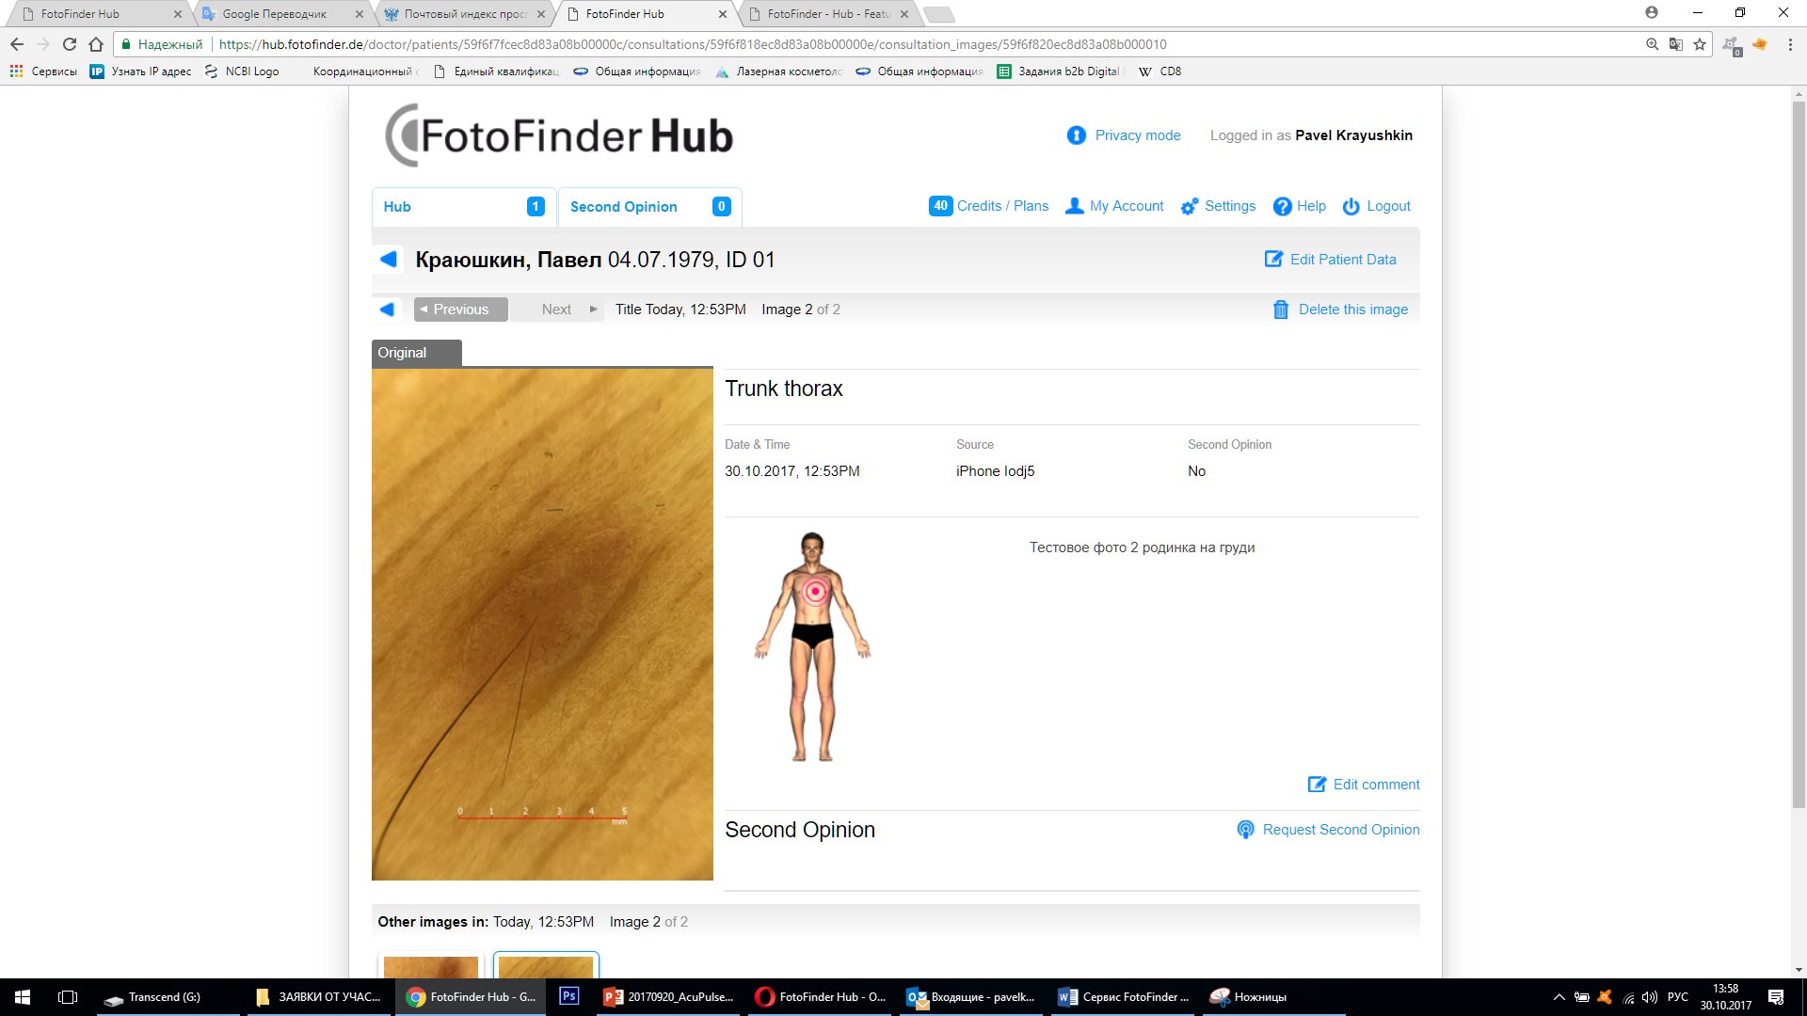

Исследование одного изображения в полноэкранном режиме

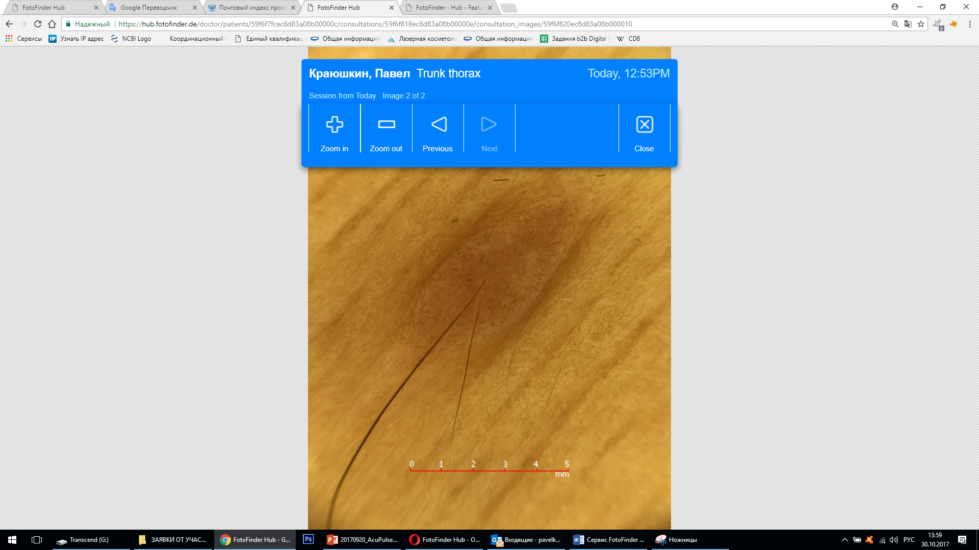

Сравнение двух изображений

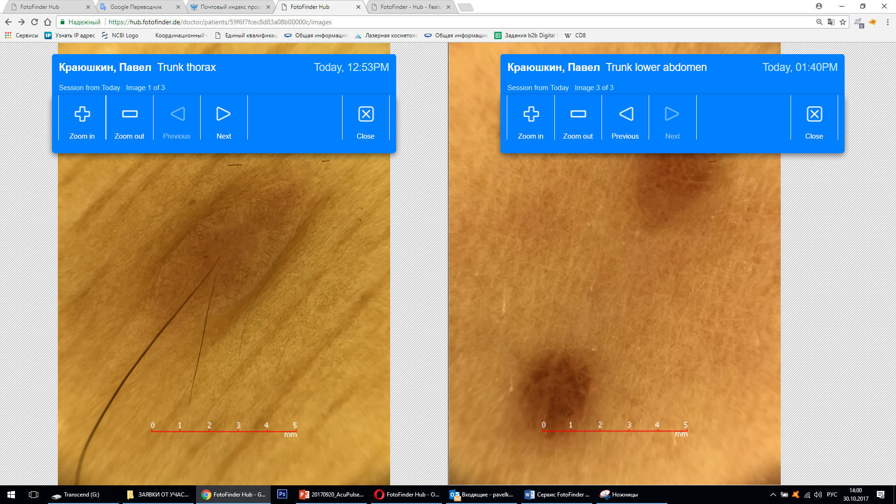

Пример отчета pdf, создаваемого в личном кабинете FotoFinder Hub

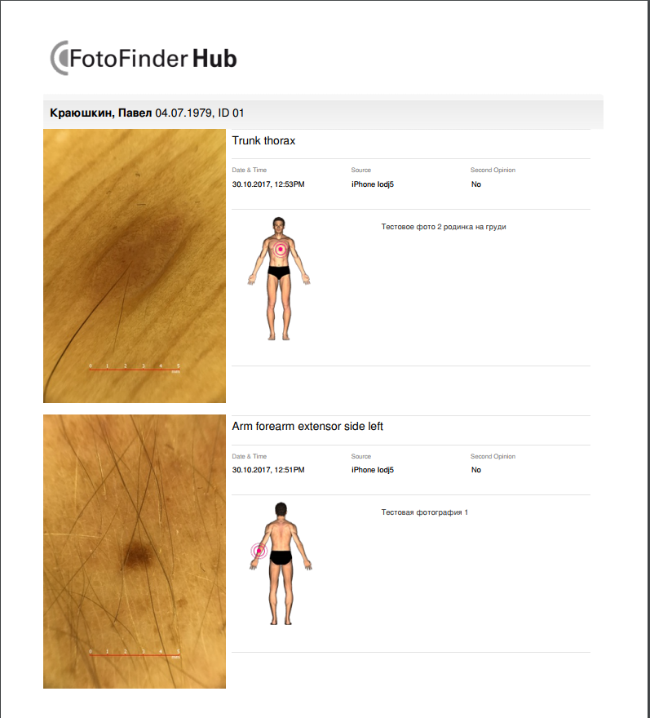

1. **Тарифы и платные сервисы FotoFinder Hub.** По умолчанию при регистрации вы получаете возможность работать по тарифному плану Trial (пробный). В разделе Credits / Plans вашего личного кабинета вы можете:

а) Ввести данные своей кредитной карты для оплаты платных тарифных планов

б) Приобрести кредиты для оплаты сервиса второго мнения (Second Opinion Service)

в) Выбрать тарифный план

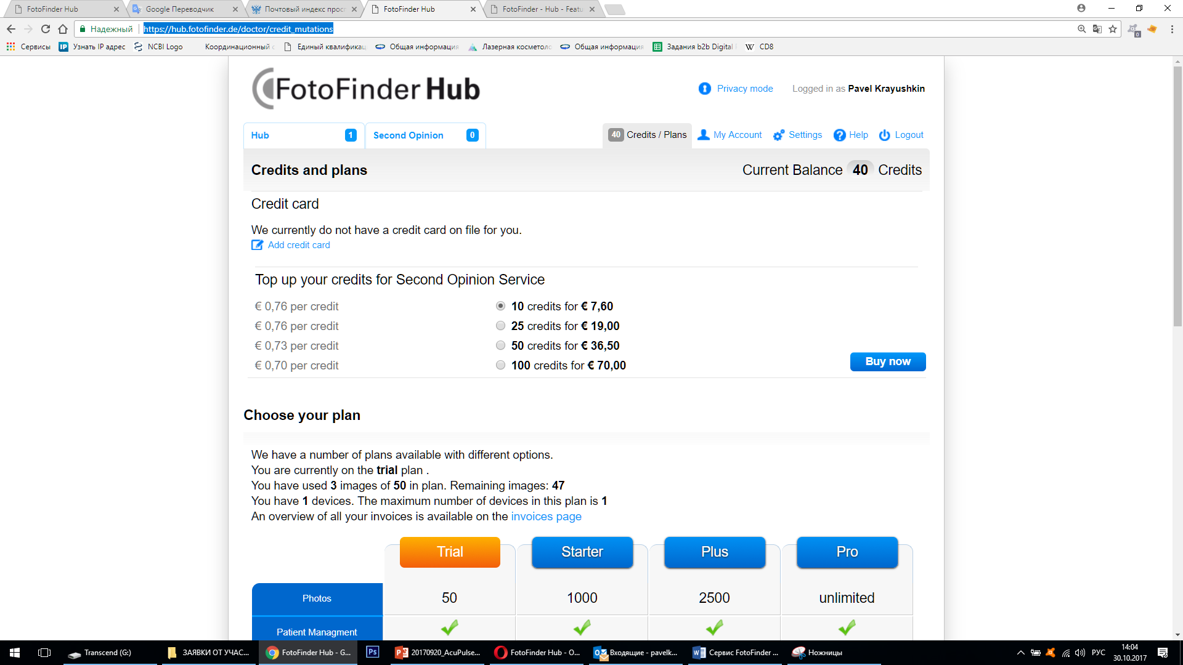

Вы можете выбрать любой из тарифных планов. Отличия между ними перечислены в следующей таблице:

|  |  |  |  |  |
| --- | --- | --- | --- | --- |
| Услуги/тарифные планы | Trial  (пробный) | Starter (стартовый) | Plus  (плюс) | Pro  (про) |
| количество хранимых изображений | **50** | **1000** | **2500** | **неограниченно** |
| Редактирование профилей пациентов | **да** | **да** | **да** | **да** |
| Печать отчетов | **да** | **да** | **да** | **да** |
| Сервис второго мнения | **да** | **да** | **да** | **да** |
| Сравнение изображений | **нет** | **нет** | **да** | **да** |
| Выгрузка локальных изображений | **нет** | **нет** | **нет** | **да** |
| Персонализированная печать | **нет** | **нет** | **нет** | **да** |
| Прямой доступ из FotoFinder Trichoscale for hair analysis | **нет** | **да** | **да** | **да** |
| Ежемесячный платеж | **бесплатно** | **9,95 Евро** | **19,95 Евро** | **49,95 Евро** |

**Выгрузка локальных изображений.** При использовании тарифного плана Pro вы можете загружать и хранить в облачном сервисе FotoFinder HUB неограниченное количество изображений ваших пациентов, которые вы сохранили на своем персональном компьютере. Такие изображения хранятся в привязке к профилю пациента, вы можете получить доступ к этим изображениям в любой момент через обычный веб-браузер.

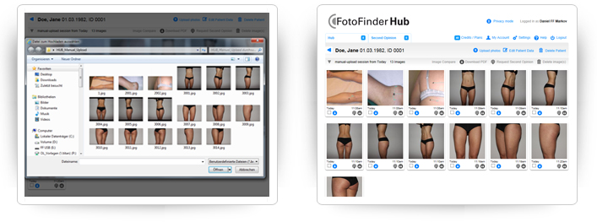

**Персонализированная печать.** При использовании тарифного плана Pro вы можете особым образом настроить вид отчета, добавив к нему данные о себе и клинике, а также свой логотип.

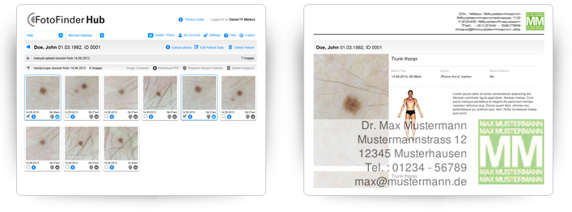

**Сервис второго мнения (Second Opinion.** Для того, чтобы воспользоваться сервисом второго мнения достаточно нажать в личном кабинете в разделе с отображением одного изображения на кнопку Request Second Opinion. После этого откроется окно, в котором вы можете внести комментарии к этому изображению и отправить запрос. Обычно эксперты рассматривают запросы в течение 48 часов. Одна оценка стоит 25 кредитов, изначально к тарифному плану Trial прилагается 40 кредитов, так что вы можете протестировать то, как работает сервис, не платя за это. Стоимость одного кредита составляет от 0,70 до 0,76 Евро в зависимости от количества кредитов, которое вы покупаете одномоментно. Кредиты можно приобрести в личном кабинете. <https://hub.fotofinder.de/doctor/credit_mutations>

